POROZUMIENIE ZIELONOGÓRSKI J
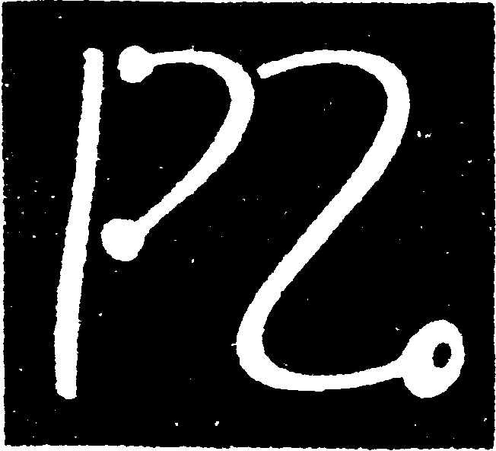

Federacja Związków Pracodawców Ochrony Zdrowi
65-031 Zielona Góra ul. Chopina11/13 p 201 tei./fax 0/68 454 7069 biuro.pz@op.|

Zielona Góra, 7 października 2004 r.
Poz. 77/2004
Pan
Jerzy Miller
Prezes
Narodowego Funduszu Zdrowia

Szanowny Panie Prezesie,
W nawiązaniu do ustaleń z ostatniego spotkania pozwalamy sobie przesłać na ręce Pana Prezesa poprawki i uwagi do opublikowanych przez NFZ materiałów dotyczących zasad kontraktowania świadczeń z zakresu opieki ambulatoryjnej w roku 2005. Zwracamy uwagę na bardzo krótki czas przewidziany na konsultacje. Jednocześnie pragniemy poinformować, że uwzględnienie poprawek do wspomnianych powyżej dokumentów, zgłoszonych przez Federację Związków Pracodawców Ochrony Zdrowia „Porozumienie Zielonogórskie" jest warunkiem koniecznym by zawieranie umów ze świadczeniodawcami na rok 2005 przebiegło w sposób płynny i bezkonfliktowy.

Z poważaniem Marek Twardowski
Bożena Janicka
Jacek Krajewski
